**DOCUMENTAÇÃO**

1. **Diagrama**

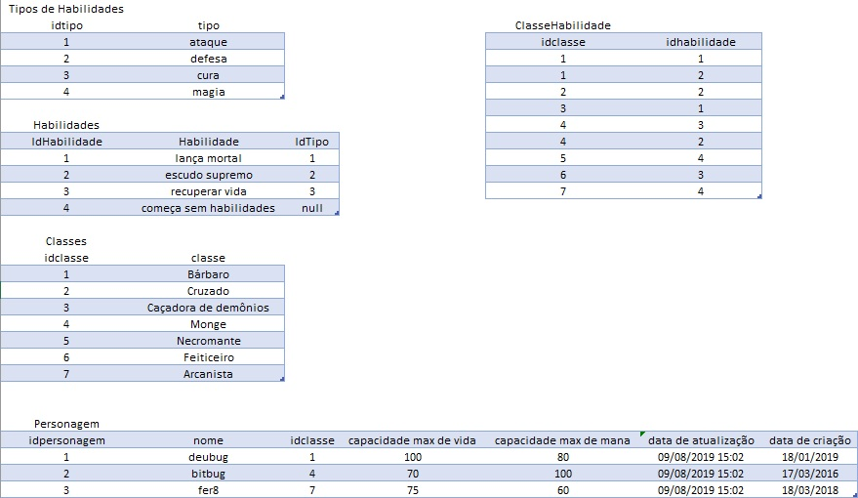

1. **Lógico**

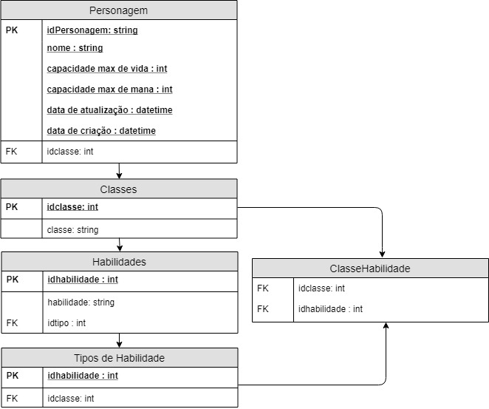

1. **Conceitual**

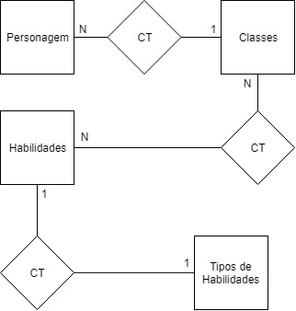

1. **Script SQL**